**Вопросы тестовых заданий для проведения теоретического тура**

**Конкурса по виду профессиональной и трудовой деятельности «Швейное дело»**

**8 класс**

***Задание 1: выбери один правильный вариант ответа.***

**1. К гигиеническим свойствам тканей не относятся:**

а) прочность

б) непромокаемость

в) воздухопроницаемость

**2. Заправку нитей в швейной машине надо проводить:**

а) при выключенном электродвигателе;

б) во время работы машины;

в) по окончании работы машины.

**3. Для построения чертежа клёшевой юбки снимают мерки:**

а) Ст, Сб

б) Ст, Дст

в) Ст, Ди

**4. При обработке нижнего среза изделия применяют шов:**

а) шов в подгибку с закрытым срезов

б) накладной

в) стачной

**5. Сборки в изделии – это:**

а) деталь одежды

б) отделка изделия

в) складки в изделии

**6. Горловину в блузке без воротника можно обработать:**

а) швом вподгибку с закрытым срезом

б) двойным швом

в) окантовочным швом

**7. Уход за швейной машиной включает в себя:**

а) её внешний осмотр

б) регулярное протирание рукава, стойки рукава и платформы от пыли

в) чистку, смазку и наладку

**8.****Натуральный шёлк это:**

а) волосяной покров животных

б) нити, получаемые от гусеницы тутового шелкопряда

в) нити, полученные от однолетнего травянистого растения

**9. Выбери правильную последовательность обработки косынки.**

а) 2, 1, 4, 3 1- обработать косой срез косынки

б) 4, 2, 1, 3 2- отутюжить готовую косынку

в) 3, 4, 1, 2 3- обработать поперечный срез

4- обработать долевой срез

**10. Двойной шов относится:**

а) к бельевой группе швов

б) к краевой группе швов

в) к отделочной группе швов

**11**. **Термин приутюжить означает:**

а) уменьшить толщину детали, шва

б) удалить замины, складки на ткани

в) увлажнить ткань перед раскроем

**12.Подкройная обтачка это обтачка:**

а) выкроенная по долевой нити

б) выкроенная по косой нити

в) выкроенная по форме среза

**13. Простое ткацкое переплетение** **нитей в ткани:**

а) сатиновое

б) полотняное

в) саржевое

**14. Одежда по назначению классифицируется на:**

а) женскую, мужскую и детскую

б) зимнюю, летнюю и демисезонную

в) домашнюю, рабочую, нарядную, спортивную, форменную, бельевую, и т.д.

**15. Иглы и булавки запрещается хранить:**

а) в игольнице

б) в одежде

в) в определённом месте

**16. Оборку к основному изделию:**

а) стачивают

б) притачивают

в) пришивают

**17. Петельные стежки применяются:**

а) для закрепления срезов легко осыпающихся тканей

б) для подшивания подогнутых срезов изделия

в) для выполнения копировальных стежков

**18. Примерку швейного изделия в процессе его пошива проводят:**

а) для правильной посадки изделия на фигуре человека

б) для вшивания тесьмы-молнии

в) для обработки нижнего среза

**19. Обозначение мерки полуобхват бедер:**

а) Ди

б) Ст

в) Сб

**20. При расчёте и построения чертежа изделия используют прибавки, они необходимы:**

а) для прибавки на швы

б) для усадки изделия при утюжке

в) для свободного облегания

**21. Смётывание – это:**

а) временное соединение мелкой детали с крупными петельными стежками

б) соединение двух и более деталей, примерно равных по величине, стежками временного назначения

в) закрепление подогнутого края детали стежками временного назначения

**22. Сырьём для получения шерстяных волокон является:**

а) волосяной покров животных

б) продукты переработки каменного угля, нефти и природного газа

в) растительное сырьё

**23. При работе с иглами и ножницами необходимо:**

а) булавки вкалывать в одежду

б) ножницы передавать кольцами вперед

в) откусывать нитки зубами

**24. Вышивка глалью выполняется:**

а) прямыми стежками, плотно прилегающими друг к другу

б) стежками в виде крестика

в) стебельчатыми стежками

**25.** **Лицевую сторону в ткани можно определить:**

а) по блеску

б) по сминаемости

в) по запаху

***Задание 2: Найди соответствие.***

**26. Установите соответствие:**

|  |  |
| --- | --- |
| 1. Растительные волокна  2. Синтетические волокна  3. Волокна животного происхождения  4. Искусственные волокна | а - ШЁЛК  б – ВИСКОЗА  в - КАПРОН  г – ХЛОПОК  д – ШЕРСТЬ  е - ЛЁН |

**27. Соедини стрелочкой рисунок шва с названием шва**

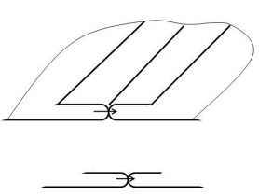 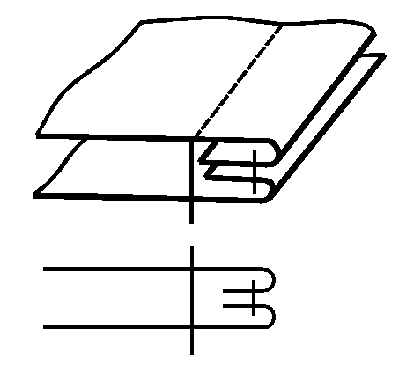 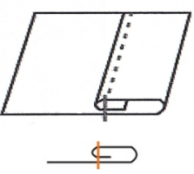

**Двойной Шов вподгибку Стачной**

**28. Найти соответствие между названием линий и обозначением на чертеже:**

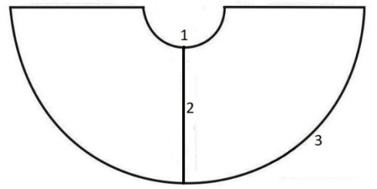

___ линия середины детали

___ линия талии

___ линия низа

**29. Соотнеси цифры на рисунке с названием линий:**

|  |  |
| --- | --- |
|  | ___ ткань  ___ строчка  ___ ширина шва  ___ стежок |

**30. Соотнесите название мерки с условным обозначением:**

1. Шс Высота груди

2. Вг Длина переда до талии

3. Сб Ширина спины

4. Дтп Полуобхват бёдер